ЗАДАТАК БР 2 Разред – СЕДМИ
Наставна јединица: КОМПОЗИЦИЈА И ПРОСТОР
ТЕМА: Плакат –КРВ ЖИВОТ ЗНАЧИ
Задатак за ученике 7 разреда биће :
Да на листу блока .5 Техником по скободном избору (Темпера,водене боје ,воштане боје,дрвене боје или меканим графитним оловкама ) нацртају или насликају један ликовни рад на тему
:КРВ ЖИВОТ ЗНАЧИ
Овим ликовним радом ученици могу мотивисати и оснажити све одрасле особе да добровољно дају крв како би спасили животе многих људи којима је та помоћ потребна.
На сваком задатку би било пожељно нацртати и симбол Црвеног крста. 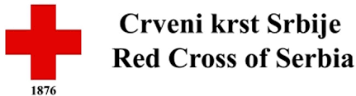
Напомена : На овом задатку ученици уз боју и облике могу комбиновати и пар речи, назив или сам слоган ,којима би истакли суштину саме визуелне поруке.
По завшетку задатка - фотографишите свој рад и пошаљите фотографију на е маил наставника ликовне културе , а овај задатак сачувајте у оригиналу за ликовну изложбу по повратку у школске клупе..
Овај задатак завршавамо 26 03 2020 ,па имате и довољно времена и да пошаљете фотографије Ваших радова ..
Примери са интернета у прилогу ,можете их само погледти али ће ваши радови , верујем бити много бољи...

